13.4 课题学习 最短路径问题

教学目标
1.目标：能利用轴对称解决简单的最短路径问题，体会图形的变化在解决最值问题中的作用；感悟转化思想.
2.能利用轴对称将线段和最小问题转化为“连点之间，线段最短”问题；在探索最算路径的过程中，体会轴对称的“桥梁”作用，感悟转化思想.
重点：利用轴对称将最短路径问题转化为“连点之间，线段最短”问题
难点：如何利用轴对称将最短路径问题转化为线段和最小问题
教学过程
教学内容与教师活动 | 学生活动 |  | 设计意图
一、创设情景 引入课题  师：前面我们研究过一些关于“两点的所有连线中，线段最短”、“连接直线外一点与直线上各点的所有线段中，垂线段最短”等的问题，我们称它们为最短路径问题．现实生活中经常涉及到选择最短路径的问题，本节将利用数学知识探究数学史中著名的“将军饮马问题”．  （板书）课题 | 学生思考教师展示问题，并观察图片，获得感性认识. |  | 从生活中问题出发，唤起学生的学习兴趣及探索欲望.
二、自主探究 合作交流 建构新知  追问1：观察思考，抽象为数学问题  这是一个实际问题，你打算首先做什么？  活动1：思考画图、得出数学问题  将A，B 两地抽象为两个点，将河l 抽象为一条直 线．  B  。  。A  l  追问2 你能用自己的语言说明这个问题的意思，  并把它抽象为数学问题吗？  师生活动：学生尝试回答， 并互相补充，最后达成共识：（1）从A 地出发，到河边l 饮马，然后到B 地；  （2）在河边饮马的地点有无穷多处，把这些地点与A，B 连接起来的两条线段的长度之和，就是从A 地  到饮马地点，再回到B 地的路程之和；（3）现在的问题是怎样找出使两条线段长度之和为最短的直线l上的点．设C 为直线上的一个动点，上面的问题就转化为：当点C 在l 的什么位置时，AC 与CB 的和最小（如图）．  l  A  B′  C  B  强调：将最短路径问题抽象为“线段和最小问题”  活动2：尝试解决数学问题  问题2 ： 如图，点A，B 在直线l 的同侧，点C 是直线上的一个动点，当点C 在l 的什么位置时，AC 与CB 的和最小？  追问1 你能利用轴对称的有关知识，找到上问中符合条件的点B′吗？  B  。  。A  l  问题3 如图，点A，B 在直线l 的同侧，点C 是直线上的一个动点，当点C 在l 的什么位置时，AC 与CB的和最小？  B  。  。A  l  B  l  A  C  师生活动：学生独立思考，画图分析，并尝试回答，互相补充  如果学生有困难，教师可作如下提示  作法：  （1）作点B 关于直线l 的对称点B′；  （2）连接AB′，与直线l 相交于点C，则点C 即为所求．  如图所示：  B′  l  C  A  B  问题3 你能用所学的知识证明AC +BC最短吗？  教师展示：证明：如图，在直线l 上任取一点C′（与点C 不重合），连接AC′，BC′，B′C′．  由轴对称的性质知，  BC =B′C，BC′=B′C′．  ∴ AC +BC  = AC +B′C = AB′，  AC′+BC′  = AC′+B′C′．  B  l  A  B′  C  C′  方法提炼：  将最短路径问题抽象为“线段和最小问题”.  问题4  练习 如图，一个旅游船从大桥AB 的P 处前往山脚下的Q 处接游客，然后将游客送往河岸BC 上，再返回P 处，请画出旅游船的最短路径．  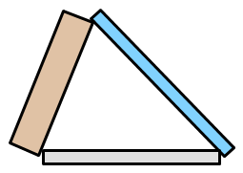  A  B  C  P  Q  山  河岸  大桥  基本思路：由于两点之间线段最短，所以首先可连接PQ，线段PQ 为旅游船最短路径中的必经线路．将河岸抽象为一条直线BC，这样问题就转化为“点P，Q 在直线BC 的同侧，如何在BC上找到一点R，使PR与QR 的和最小”．  问题5 造桥选址问题  如图，A和B两地在一条河的两岸，现要在河上造一座桥MN.乔早在何处才能使从A到B的路径AMNB最短？（假定河的两岸是平行的直线，桥要与河垂直）  B  A  思维分析：1、如图假定任选位置造桥ＭＮ，连接ＡＭ和ＢＮ，从A到B的路径是AM+MN+BN，那么怎样确定什么情况下最短呢？  2、利用线段公理解决问题我们遇到了什么障碍呢？  B  A  Ｍ  Ｎ  思维点拨：改变AM+MN+BN的前提下把桥转化到一侧呢？什么图形变换能帮助我们呢？（估计有以下方法）  1、把A平移到岸边.  2、把B平移到岸边.  3、把桥平移到和A相连.  4、把桥平移到和B相连.  教师：上述方法都能做到使AM+MN+BN不变呢？请检验.  1、2两种方法改变了.怎样调整呢？把A或B分别向下或上平移一个桥长那么怎样确定桥的位置呢?  问题解决：如图，平移A到A1，使ＡA1等于河宽，连接A1Ｂ交河岸于Ｎ作桥ＭＮ，此时路径ＡＭ＋ＭＮ＋ＢＮ最短. 理由；另任作桥Ｍ１Ｎ１，连接ＡＭ１，ＢＮ１，Ａ１Ｎ１. 由平移性质可知，ＡＭ＝Ａ１Ｎ，ＡＡ１＝ＭＮ＝Ｍ１Ｎ１，ＡＭ１＝Ａ１Ｎ１. AM+MN+BN转化为ＡＡ１＋Ａ１Ｂ，而ＡＭ１＋Ｍ１Ｎ１＋ＢＮ１ 转化为ＡＡ１＋Ａ１Ｎ１＋ＢＮ１. 在△Ａ１Ｎ１Ｂ中，由线段公理知A1N1+BN1＞A1B因此ＡＭ１＋Ｍ１Ｎ１＋ＢＮ１＞ AM+MN+BN 如图所示：  B  A  A₁  N  Ｎ_{１}  Ｍ_{１}  M  方法提炼：  将最短路径问题转化为“线段和最小问题” | 动手画  直线  观察口答  动手连线  观察口答  独立思考  合作交流  汇报交流成果，书写理由.  思考感悟活动1中的将军饮马问题，把刚学过的方法经验迁移过来  学生独立完成，集体订正  学生独立完成，集体订正  互相交流解题经验  独立完成，交流经验  观察思考，动手画图，用轴对称知识进行解决  各抒己见  合作与交流  交流体会 |  | 为学生提供参与数学活动的生活情境，培养学生的把生活问题转化为数学问题的能力.  经历观察-画图-说理等活动，感受几何的研究方法，培养学生的逻辑思考能力.  达到轴对称知识的学以致用  注意问题解决方法的小结：抓对称性来解决  及时进行学法指导，注重方法规律的提炼总结.  学以致用，及时巩固  注意问题解决方法的小结：抓轴对称来解决  经历观察-画图-说理等活动，感受几何的研究方法，培养学生的逻辑思考能力.  提炼思想方法：轴对称，线段和最短  体会转化思想，  体验轴对称知识的应用  动手体验  动手作图  体验转化思想
教学内容与教师活动 |  | 学生活动 | 设计意图
三、巩固训练  1、最短路径问题  (1)求直线异侧的两点与直线上一点所连线段的和最小的问题，只要连接这两点，与直线的交点即为所求．  如图所示，点A，B分别是直线l异侧的两个点，在l上找一个点C，使CA＋CB最短，这时点C是直线l与AB的交点．  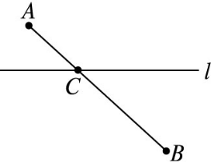  (2)求直线同侧的两点与直线上一点所连线段的和最小的问题，只要找到其中一个点关于这条直线的对称点，连接对称点与另一个点，则与该直线的交点即为所求．  如图所示，点A，B分别是直线l同侧的两个点，在l上找一个点C，使CA＋CB最短，这时先作点B关于直线l的对称点B′，则点C是直线l与AB′的交点．  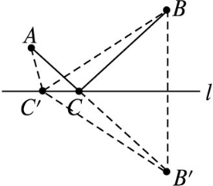  2.如图，A和B两地之间有两条河，现要在两条河上各造一座桥MN和PQ.桥分别建在何处才能使从A到B的路径最短？（假定河的两岸是平行的直线，桥要与河岸垂直）  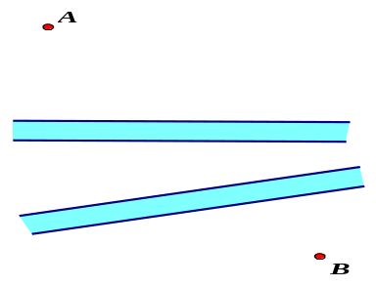  如图，问题中所走总路径是AM+MN+NP+PQ+ＱＢ．桥MN和PQ在中间，且方向不能改变，仍无法直接利用“两点之间，线段最短”解决问题，只有利用平移变换转移到两侧或同一侧先走桥长.平移的方法有三种：两个桥长都平移到A点处、都平移到B点处、MN平移到A点处，PQ平移到B点处  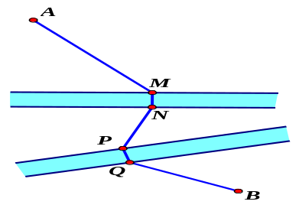. |  | 学生独立思考解决问题  独立思考，合作交流. | 巩固所学知识，增强学生应用知识的能力，渗透转化思想.  提炼方法，为课本例题奠定基础.
四、反思小结 布置作业  小结反思  （1）本节课研究问题的基本过程是什么？  （2）轴对称在所研究问题中起什么作用？  解决问题中，我们应用了哪些数学思想方法？  你还有哪些收获？  作业布置、课后延伸  必做题：课本P93-15题；选做题：生活中，你发现那些需要用到本课知识解决的最短路径问题 |  | 自由发言,相互借鉴.自我评价. | 总结回顾学习内容，帮助学生归纳反思所学知识及思想方法.  关注学生的个体差异.
板书设计：
13.4 最短路径问题

两点的所有连线中，线段最短”、
“连接直线外一点与直线上各点的所有线段中，垂线段最短”等的问题，我们称它们为最短路径问题．
方法提炼：
将最短路径问题转化为“线段和最小问题”

教学反思：

新课标第一网系列资料 www.xkb1.com 新课标第一网不用注册，免费下载！

